关于同期举办全国混凝土行业试验和质检中/高级技能国家职业资格鉴定培训通知（中级、高级）
申报条件：
1、申报中级（国家职业资格四级）技能鉴定学员，必须具备下列条件之一：
1） 取得初级《职业资格证书》后，在本工种（专业）岗位连续工作5年以上的人员；
2） 未取得初级《职业资格证书》在本工种（专业）连续工作8年以上的人员；
3） 在经批准的技工学校、中等专（职）业学校的毕（结）业生；
4）大专院校部分以技能为主专业的毕（结）业生。
2、申报高级（国家职业资格三级）技能鉴定学员，必须具备下列条件之一：
1）已取得中级《职业资格证书》后，在本工种（专业）岗位连续工作5年以上的人员；
2）高级技工学校、职业培训学院、职业技术学校的毕（结）业生或经批准的高级技术培训机构毕（结）业生；
3）未取得中级《职业资格证书》在本工种（专业）连续工作13年以上的人员；
4）未取得中级《职业资格证书》，但在本工种连续工作满5年以上的中等职业学校的毕（结）业生，或非职业院校（但专业性强）的高等院校毕业生。
取得证书条件：
学员通过全部课程培训后，参加职业资格鉴定理论考试及实际操作考核，两项均合格后颁发人力资源和社会保障部统一核发的职业资格证书（理论知识采取闭卷笔答考试的方法，满分100分，60分为及格；操作技能考核，采用实际操作加问题解答的方式、满分100分，60分为及格）。
鉴定费用：
中级：800元/人、高级：1000元/人
证书样本：



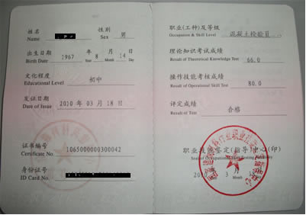

国家职业技能鉴定申报表 NO.

姓名 |  | 性别 |  |  |  | 出生年月 |  | 照片
文化程度 |  | 参加工作时间 |  |  |  |  |  | 照片
身份证号 |  |  |  |  |  |  |  | 照片
工作单位 |  |  |  | 电话 |  |  |  | 照片
单位地址 |  |  |  | 邮编 |  |  |  | 照片
原职业  （工种） |  |  | 原技术  等级 |  | 原证书  编号
申报职业  （工种） |  |  |  |  | 申报等级
个  人  申  报  简  历 | 单 位 盖 章
鉴  定  机  构 | 鉴定工种 |  |  |  |  |  | 培训合作单位 | 盖 章  年 月 日
鉴  定  机  构 | 鉴定等级 |  |  |  |  |  | 培训合作单位 | 盖 章  年 月 日
鉴  定  机  构 | 理论成绩 |  |  |  |  |  | 培训合作单位 | 盖 章  年 月 日
鉴  定  机  构 | 实操成绩 |  |  |  |  |  | 培训合作单位 | 盖 章  年 月 日
鉴  定  机  构 | 盖 章  年 月 日 |  |  |  |  |  | 培训  机构 | 盖 章  年 月 日
填表单位： 填表人： 日期：

注：申报人参加鉴定时必须带本人身份证、国家职业技能鉴定申报表原件、2张2寸免冠
标准证件彩照

